2022.1

# Px4安装

## 使用vpn

<https://www.muniucloud.work/user>

Ubuntu 18.04 VMware16 虚拟机与主机连接方式 nat

登录注册 购买套餐，根据官网配置设置 配置完后进入YouTube验证是否搭建梯子成功

将虚拟机连接VPN

打开“更改适配器设置”获取虚拟机 VMnet8 虚拟网卡的 ip

双击打开详细信息

查看ipv4地址

打开 VPN 客户端，在设置里找到代理端口号

在 Ubuntu 系统设置>system setting>network>network proxy，左边填写 VMnet8 的 ipv4 地址右边填写 VPN 代理端口号设置完成

## 重点 安装git命令代理

<https://www.bilibili.com/video/BV12541167e3>

11分

[(21条消息) Ubuntu下命令行加速、终端加速、命令行代理的方法/proxychains安装与使用_lyh458的博客-CSDN博客](https://blog.csdn.net/lyh458/article/details/117689848)

Sudo apt install proxychains

Sudo vi /etc/proxychains.conf(根据VPN修改最后一行socks)esc+shift zz保存并退出

Mkdir src

Cd src proxychains 进行链接复制 下载

使用加速器可以避免大多数问题，按照官网安装即可。出现问题要使用谷歌，比csdn好用。

全部安装结束 但是gazebo帧数特别低 是否需要放弃虚拟机

Ros

2022.1.13

# 老梁通知：

1. 需要我做主体上的事：轮椅项目，需要学车方面的事，轮椅的控制和车底盘有很大关系。
2. 轮椅项目：路径规划，避障，图像识别再抓取，跟踪等所有需要的集合。
3. 问植小车资料、问一伟轮椅项目、问航队总体的事。
4. 看看是否感兴趣

## 一伟智能轮椅：

建图和导航，路径规划

视觉（研究mou）和激光（商业）

Slam

有不懂的再问

植：小车资料，麦伦车没发

小车没啥，没有用ros，可以学一下ros，防止计划变。

航队：下载知网论文  
卡号：40573971 密码：836145

1.搜狗或者谷歌浏览器，打开网站 www.xue1888.com 输入卡密登录  
备注：优先选择 推荐入口1【如果下载不了，使用（入口推荐）】即可下载！如遇到下载不了的，请切换其他入口即可使用！

2022.1.14

下载，网盘真的慢，找网上下载资源真的慢，开会员吧

资料不全，重下。

有gazebo，学习一下，飞机输入命令还是不能飞。

2022.1.15

VPN失效，下不了阿木的普罗米修斯，以后再说。

学习资料。

定位赛

1.16

游戏、青铜选手

1.17

游戏、看电视

1.18

看了快速入门文档，大体知道如何使用资源

------------------基础学习---------------------

如果您的控制相关基础比较薄弱，建议先看【 4.电机控制基础视频教程】。

如果您有一定的智能小车的基础，可以直接看【2.ROS小车视频教程】。

如果您觉得看视频比较费时间，可以直接看【3.ROS开发手册】。

【2.STM32底层开发与ROS功能教程】文件夹下的【3.ROS应用视频教程】，有快速使用教程，按照该教程可以100%顺利使用ROS，并且有ROS方面必须明白的知识讲解，是学习ROS必看的教程。

用户自行DIY搭建软件硬件环境、移植、更新源码时如果遇到问题，根目录下的【常见问题与BUG解决教程.pdf】与【3.ROS开发手册】文件夹下的【1.Ubuntu配置教程.pdf】基本都会有解决方案。

--------------------ROS开发手册怎么看------------------

如果您对ubuntu没有很多概念，建议先看 【1.Ubuntu配置教程】和【4.ROS极简概念基础】，

然后看一下【2.STM32运动底盘开发手册】，以对小车的底层部分有一个充分的认识，

最后的重点是【3.ROS开发教程】，这个建议大概过一遍之后，再边看边操作。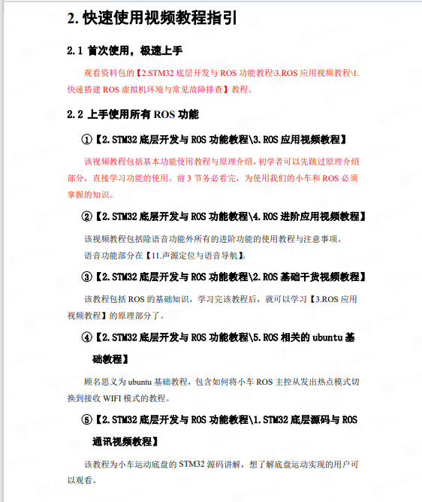

4.电机控制基础视频教程

离散化与pid基础

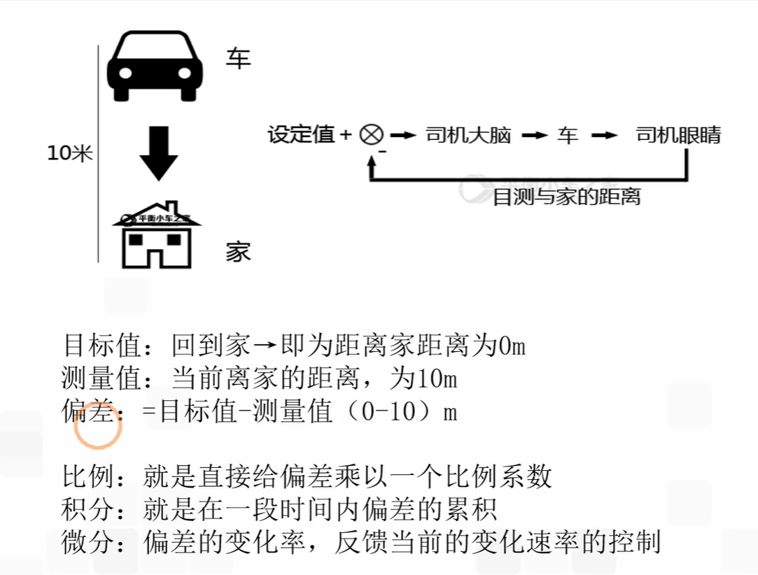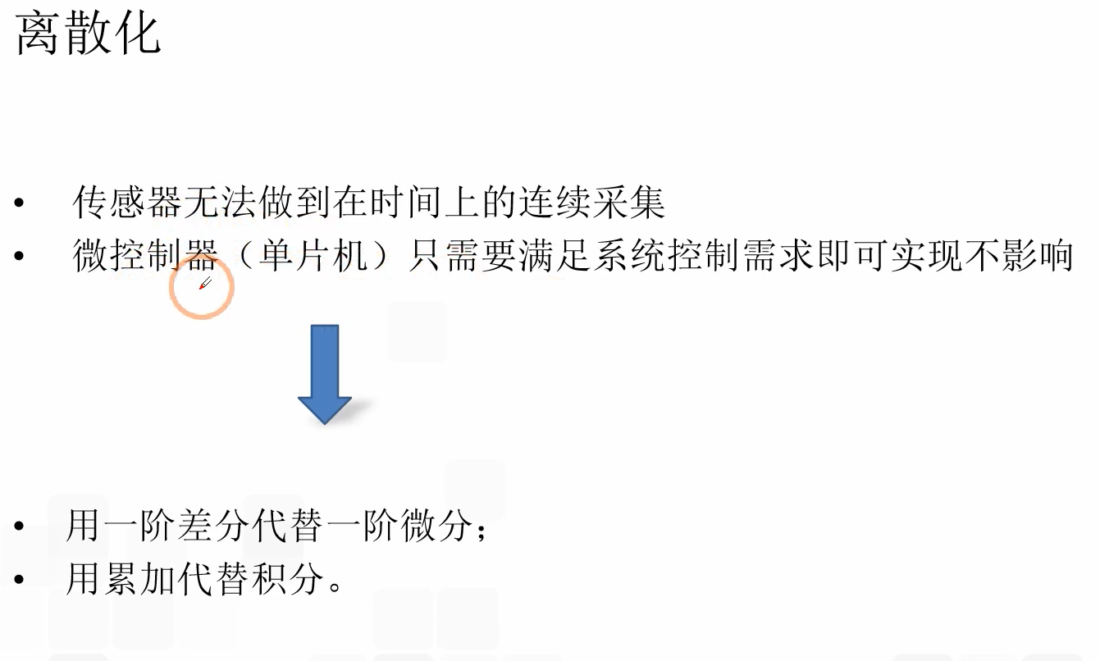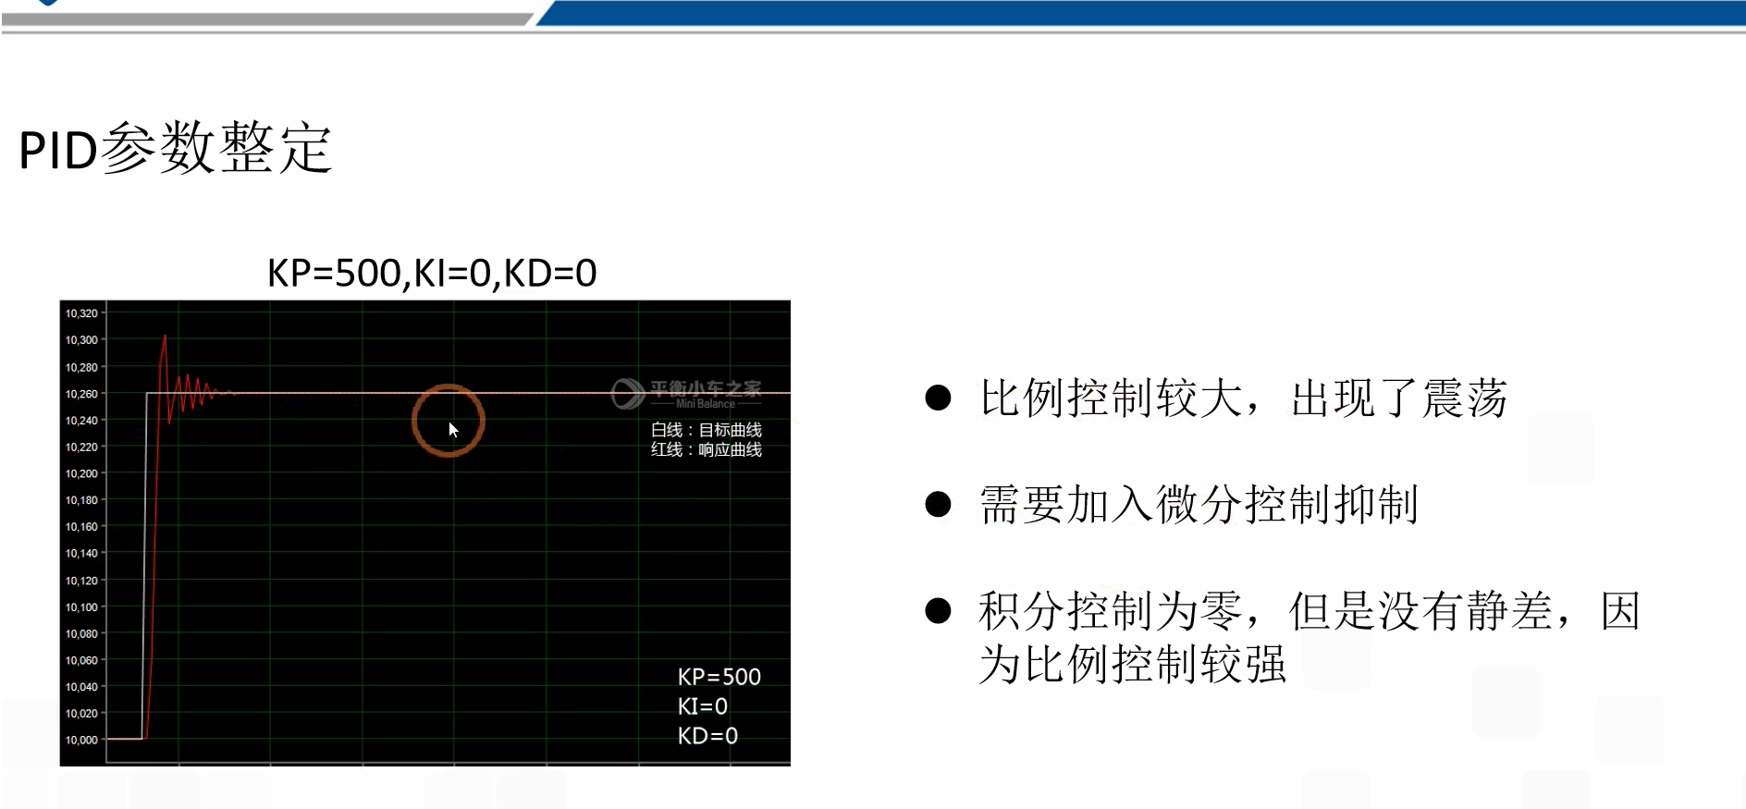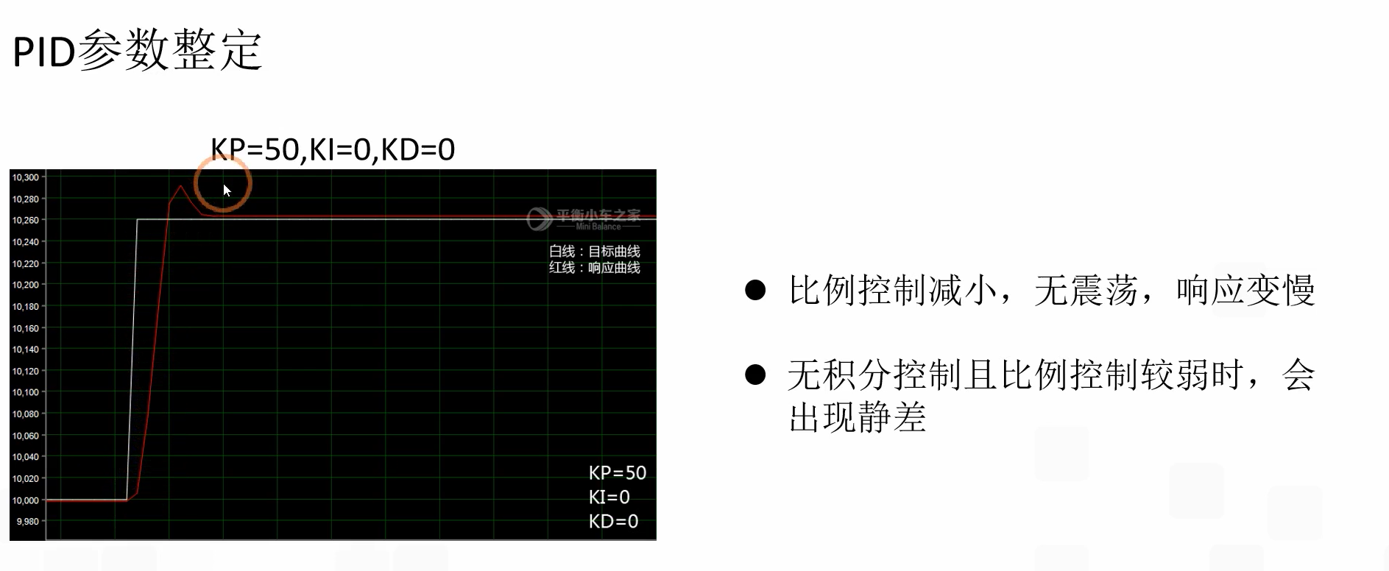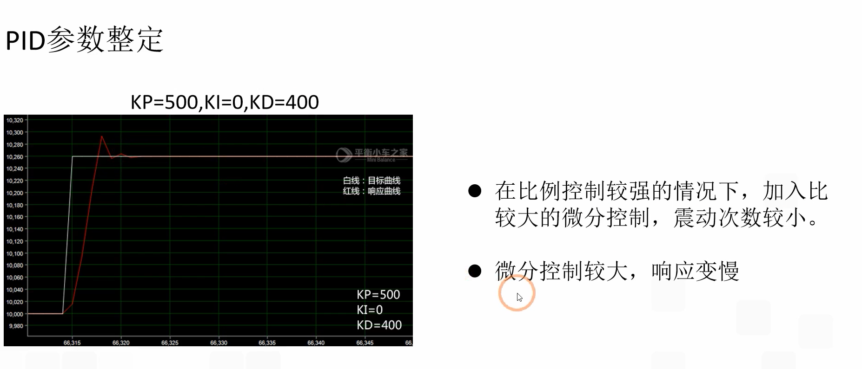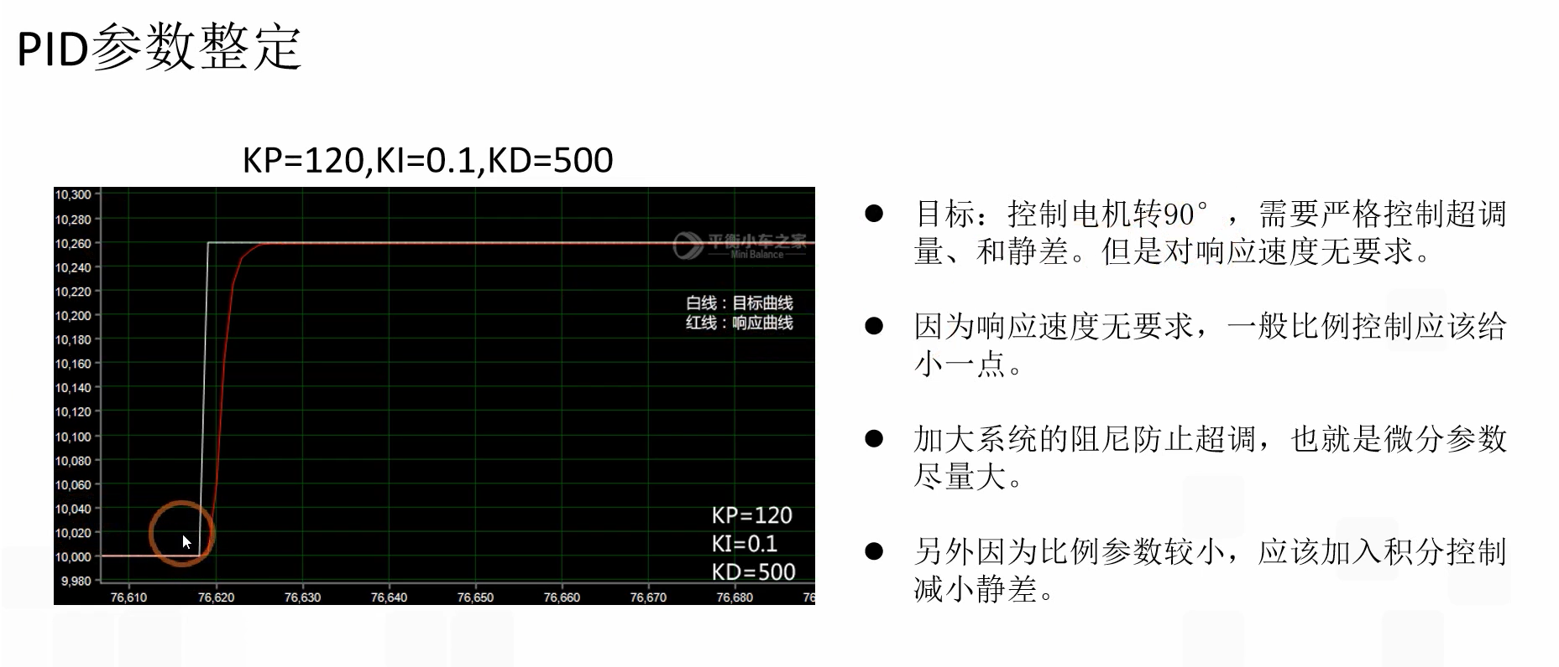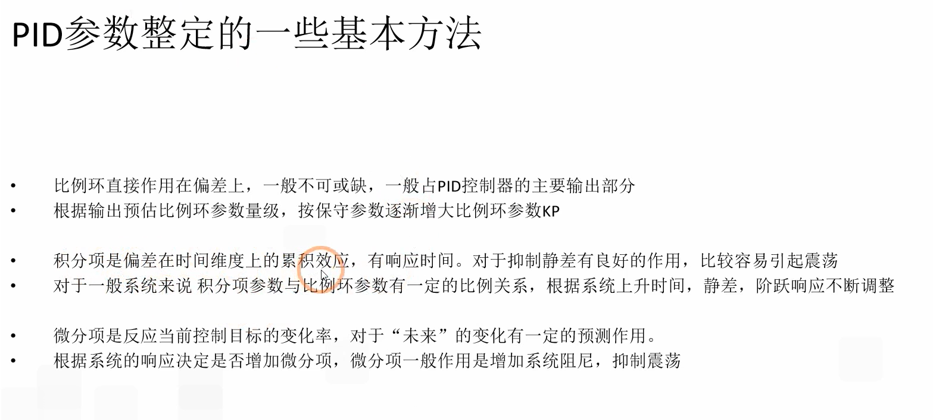

一般比例和微分调节为100:1

1.20 开会

前：

上周学轮椅，要资料，大体看了一遍，资料里内容挺多的，也有构图、导航啥的。学习资料主要是ros，用stm32，轮椅是否也用32。建图和导航，路径规划

Slam构图，图像识别咱们组都有、我直接用现在的还是从头开始学。以为我全要学，现在在弄ros，我做总体上的，融合？把所有的功能都得学会。那块是重点，优先级高一点

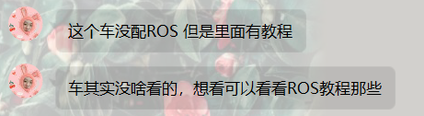

开会

和自动化所，有轮椅，底座不好。底座扭矩不够，他们用光电码盘，开学运车，来人。主要我们做，给他，不用教，能做识别就行（能识别到物体位置就行），机械臂他们做。暑期之前完成。我做负责人。其他人比较深入。我吸收所有的东西，整合。后续会有改进。问我。成果评审。登月计划，轮椅非常重要，是登月的项目门槛。

未来登月车：做平台，上月球，slam，在轮椅上验证。宇航员在前面走，小车跟着，载重量打。有机械臂，拿重品。路径、slam、图像，算法等都会抽调。广博机械很重要，会找，到时候看情况。

我的要求：全学懂，吸收，能学多少就学多少，轮椅项目启动。一伟有项目书。抓紧时间做自己的事。那边比较着急，开学100天，时间比较紧，锻炼人，老师协调，抓紧做自己的事。

和老师要那边的资料，不要外传。

斌：识别用的V5，机械臂抓不到，可以不用他们代码。他们架构总体不太好，用树莓派，stm32。比较像购物小车，用的matlab，轮椅比较不适合。现在的就可以。研二是主力，没说硕。

植：绝对主力，车体不打算动，没速度反馈，车一顿一顿的，可以换霍尔传感器。我是研一，想让我做这个方向，但是植最重要，带我。可以做路径规划的二次优化。

硕：软件算法。

航：硬件问黄植

研究的不必比他们深入，合起来系统那出问题，调故障。伟航似的。毕业论文写总体，技术理论挑几点，算法不用写，会查重，主要在通信，电压等，改进需要我选一些写。和黄植搞车。接下来要资料。进展、方案等，按我们组走，了解。

车接完，识别，slam，路径规划。

1.21

看项目书，主要是沈阳自动化所的任务，第一块整合，第二块负责。

1.24

看了balance代码 一些启动主要模块。

1.25

接到slam项目书，未给我单独分任务，主要目的应该是了解。

SLAM （同步定位与建图）百度百科

SLAM (simultaneous localization and mapping),也称为CML (Concurrent Mapping and Localization), [即时定位与地图构建](https://baike.baidu.com/item/%E5%8D%B3%E6%97%B6%E5%AE%9A%E4%BD%8D%E4%B8%8E%E5%9C%B0%E5%9B%BE%E6%9E%84%E5%BB%BA/15702232)，或并发建图与定位。问题可以描述为：将一个[机器人](https://baike.baidu.com/item/%E6%9C%BA%E5%99%A8%E4%BA%BA/888)放入未知环境中的未知位置，是否有办法让机器人一边移动一边逐步描绘出此环境完全的[地图](https://baike.baidu.com/item/%E5%9C%B0%E5%9B%BE/22940)，所谓完全的地图（a consistent map）是指不受障碍行进到房间可进入的每个角落。

1.27

开会

主要还是小车 ，slam可以后学，继续看新车，但是新车积累的不多，麦轮车还不用，但是在后期可能还会捡起来、到黄植毕业后可能会总结全。先看新小车程序，看完小车看麦伦。

（项目会）

要做小车，了解为主，吸收新的知识。

完整项目书：从头到尾完整的写完、对大小论文有帮助、脉络啥的

2.1研究目标不会变，2.2内容会变，谁改的标注好

2.4 技术指标所有人都要提（根据参考）老师整合所有人的内容。

3.？可以改、保持自己研究方向一致，根据实际（图连线模型等）。

流程，步骤等 不要流水账

项目书，可以超前，算法啥的，可以弱化实现。但不要出现很多公式 7/8个 正常2/3个

1研究方案 2 创新点 3研究内容4国内外现状

写都可以在以前的基础上，但要有创新点。创新点有一条就行，老师多给的是备选。

人多，项目也多 车、月球车 写作能力，项目能力也提升。

研究现状，指标 怎么写论文、项目书。技术 算法 知道干什么用就行 怎么用代码不需要。

单独slam，技术指标没那么多 3——4点

时间：初八初九问进展问题。再下一周第一版

2022.2.5

FreeRTOS百度百科（源码无注释）

在嵌入式领域中，[嵌入式实时操作系统](https://baike.baidu.com/item/%E5%B5%8C%E5%85%A5%E5%BC%8F%E5%AE%9E%E6%97%B6%E6%93%8D%E4%BD%9C%E7%B3%BB%E7%BB%9F/9756763)正得到越来越广泛的应用。采用嵌入式[实时操作系统](https://baike.baidu.com/item/%E5%AE%9E%E6%97%B6%E6%93%8D%E4%BD%9C%E7%B3%BB%E7%BB%9F/357530)(RTOS)可以更合理、更有效地利用[CPU](https://baike.baidu.com/item/CPU/120556)的资源，简化应用软件的设计，缩短系统开发时间，更好地保证系统的实时性和可靠性。

FreeRTOS是一个迷你的实时操作系统内核。作为一个轻量级的操作系统，功能包括：任务管理、时间管理、信号量、消息队列、内存管理、记录功能、软件定时器、协程等，可基本满足较小系统的需要。

由于RTOS需占用一定的系统资源(尤其是RAM资源)，只有μC/OS-II、embOS、salvo、FreeRTOS等少数[实时操作系统](https://baike.baidu.com/item/%E5%AE%9E%E6%97%B6%E6%93%8D%E4%BD%9C%E7%B3%BB%E7%BB%9F)能在小RAM单片机上运行。相对μC/OS-II、embOS等商业操作系统，FreeRTOS操作系统是完全免费的操作系统，具有源码公开、可移植、可裁减、调度策略灵活的特点，可以方便地移植到各种单片机上运行，其最新版本为10.3.1版。

2022.2.8 开会

问我有啥问题 我说了俩 老师不关心，没有给出指导——>方向不对吗？

Slam项目 要新 对未来的遐想。

2.14

浏览一遍资料 包括程序、芯片资料、原理图 不是很懂

是否系统的学32？网上有阿克曼ros教程 是否要学？ 资料是ros的 系统学ros？

程序看完了  有不懂的 植给的脉轮车资料看完了 在网上学阿克曼

看了两节Ros课程 有个大概了解

2.15

学Ros

2.16 （开会）

1、项目书不错 （我没写）看老师批改 创新点问题 老师提醒，下一次需要同学自己想。

2、论文看一看 总体架构

2.23开会

车接完，识别，slam，路径规划。

开学后一周 启动项目 分工确定 接车 和他们学 介绍基础 问题解决 解决不了使用我们方案。

我说的进程、问其他人：说一下问题

用斌哥的测试 但不要影响斌哥。

2.28

问了他们怎么学的古月 看一遍 看了剩下的一部分 没有实操

3.1

问了斌哥识别学的是啥 yolo

YOLOv2 只适合对象大小和区域大小比较接近的场景。

3.2

开会

先说了一个测试;由我和黄植负责。要求用大旋翼飞机飞到300米带30kg重物观察形状。改成100米带10kg

问题：1、安全问题 2、飞机范围问题 3、操作可行性问题

猜想;1、传感器怎么测 2、是否可以仿真

文献方法好 但没有代码 需要先验证可行性。能代替代替 别到一半前功尽弃

提问题要提核心、细节 从逻辑和宏观上看 还要多了解

从理论出发 仿真验证 1、完成印证 2、哪些出了问题 要像本科毕设的步骤一样，自己提出步骤

找东西需要全世界找 扩大自己的寻找范围

做项目看的是对方的需求 需要那些功能（不添加）精度、经费、时间等问题

不要影响自己的学习进度、完不成就要从项目中踢出

看轮椅项目，沈阳自动化研究所负责课题一

课题 1：智能移动助行器关键技术及功能模块研发

突破多模态智能移动辅具的智能感知、控制与交互、人体工效及人机界面舒

适性设计、主动安全等关键技术，开发控制驱动、座椅支撑、姿态调节、环境感

知、自主导航及越障、避障等适配残障群体健康出行需求的功能模块，实现便捷

移动出行的风险动态辨识和主动安全保障。

一伟总结：智能移动助行器环境感知及定位导航技术（智能移动助行器综合环境信息融合机制）

针对智能移动助行器在环境感知、定位及导航中的地图构建、目标识别、高精度定位和最优路径规划等关键问题，项目基于图优化理论、卷积神经网络方法和多传感器融合技术，实现智能移动助行器的环境感知、精确定位和智能导航。